新 书 推 荐

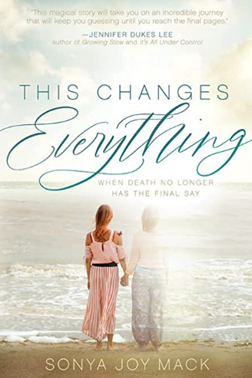
中文书名：《改变一切：死亡不是终点》
英文书名：This Changes Everything: When Death No Longer Has the Final Say
作 者：Sonya Joy Mack
出 版 社：Morgan James Publishing
代理公司：Waterside/ANA/Susan Xia
页 数：250页
出版时间：2022年12月
代理地区：中国大陆
审读资料：电子稿
类 型：励志

内容简介：

如果人生故事的终结带来的不是悲伤、痛苦和损失，而是意味着新篇章的开始，事情将会怎么样呢？

当母亲突然去世或过早逝时，女儿们对未来的期望得不到满足，而这种期望已不复存在。《改变一切》推翻了死亡即为终点的观念，并提出了这样的问题：如果故事的终点不是悲伤，而是新篇章的开始，那会怎样？

每一个生命都包含一个故事，其中有被认为是不公平的、悲惨的、决定性的篇章，但公平不是生命的规则，全身心的爱才是。当悲伤，尤其是失去母亲的悲伤，被放置在无止境的爱的审视下，所产生的新的观点可以照亮你生命的意义或目的，否则，你可能会被困在绝望的黑暗中。

《改变一切》基于一个关于希望、治愈和救赎生命中最黑暗篇章的真实故事。它将给读者带来勇气，追随上帝赋予他们的使命，并帮助他们看到选择，相信他们的痛苦是有意义的；而这将改变一切。

非常适合这些人阅读：
·正在为失去亲人而悲伤的人
·母亲、女儿和抚养女儿的母亲
·那些希望给予自己的痛苦一定意义的人。

作家珍妮弗·杜克斯·李（Jennifer Dukes Lee）称索尼娅·乔伊·麦克的书是“一个神奇的故事，它将带你进入一场令人难以置信的旅程，叫人捉摸不透，直至最后几页。”你的痛苦是有意义的，《改变一切》可能是你人生新篇章的开始。

作者简介：

索尼娅·乔伊·麦克（Sonya Joy Mack）是一名家庭医学和整形外科助理医师，治疗悲伤和疾病已经超过15年。在母亲去世的悲痛中，索尼娅燃起了为世界各地的女性带来快乐和目标的热情。她创建了“快乐生活”（LIVE JOY LIFE），这是一个通过社区、心态和信仰赋予女性权力的组织，帮助她们生活在神赐的喜悦中。她的作品被收录在“路标”组织（Guideposts）的汇编《在天使的怀抱中》（In The Arms of Angels），她担任过“得梅因之井”（“The Well Des Moines”）的客座博主，其作品在她的个人作者主页上也有更新。索尼娅与她的丈夫和两个活泼的女儿住在爱荷华州的得梅因，在那里她继续倡导对肌肉萎缩症的治疗，正是这种疾病夺去了她母亲的生命。

谢谢您的阅读！
请将反馈信息发至：夏蕊（Susan Xia）
安德鲁·纳伯格联合国际有限公司北京代表处
北京市海淀区中关村大街甲59号中国人民大学文化大厦1705室
邮编：100872
电话：13581679124
传真：010-82504200
Email：Susan@nurnberg.com.cn
网址：http://www.nurnberg.com.cn
微博：http://weibo.com/nurnberg
豆瓣小站：http://site.douban.com/110577/
微信订阅号：ANABJ2002

